机关党支部学习习近平总书记在中共中央政治局第九次集体学习时的重要讲话精神
时间：2023-11-17
11月16日上午，学院机关党支部在玉成楼309会议室召开“学习习近平总书记在中共中央政治局第九次集体学习时的重要讲话精神”集体学习会。本次会议由机关党支部书记敖艺璇主持。
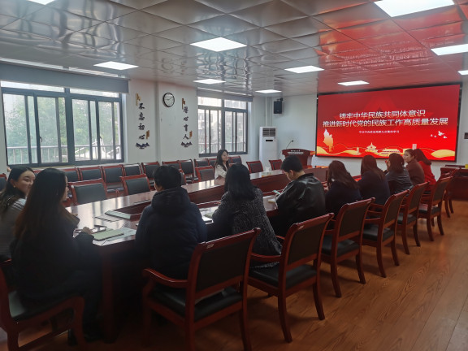
机关党支部廖明静同志领学《铸牢中华民族共同体意识 推进新时代党的民族工作高质量发展》,重点学习了习近平总书记在中共中央政治局第九次集体学习时的重要讲话精神。会议强调，铸牢中华民族共同体意识，需要构建科学完备的中华民族共同体理论体系。要立足中华民族悠久历史，把马克思主义民族理论同中国具体实际相结合、同中华优秀传统文化相结合，遵循中华民族发展的历史逻辑、理论逻辑，科学揭示中华民族形成和发展的道理、学理、哲理。要优化学科设置，加强学科建设，把准研究方向，深化中华民族共同体重大基础性问题研究，加快形成中国自主的中华民族共同体史料体系、话语体系、理论体系。
与会人员认真学习、深刻领悟铸牢中华民族共同体意识的丰富内涵，立志潜心钻研、厚积薄发，推出立足中国历史、解读中国实践、回答中国问题的原创性理论成果。
随后，机关党支部召开支部大会，讨论蒋悦同志由发展对象转为预备党员相关事宜。

通讯员：彭婉婷 审稿人：敖艺璇

